איפון בדיקת תוכניות השקעה

רשות המים

רקע
רשות המים מפקחת על פעילות תאגידי המים והביוב בישראל. שוק המים הוא שוק סגור, כלומר ההכנסות ממכירת מים לצרכנים נדרשות לשוב להשקעה בתחזוקה, שדרוג ופיתוח של תשתיות מים וביוב. כחלק מתהליך הפיקוח, בכל תחילת שנה מגישים התאגידים לרשות את תוכנית ההשקעה לשלוש השנים הקרובות. תוכנית זו כוללת פרויקטי תשתית, אומדנים כספיים, סיווגי השקעה ונתונים הנדסיים נוספים. מהנדסי רשות המים בודקים שהתוכנית עומדת בנהלים, בתקנות ובכללי התכנון והפיתוח.
בנוסף לכך, בחודש אפריל מגישים התאגידים את דוח הביצוע של השנה הקודמת, הכולל פירוט של ההשקעות שבוצעו בפועל אל מול התכנון המקורי. הדיווחים מוגשים כיום באמצעות קבצי Excel מפורטים ונספחים נלווים, הנשלחים ידנית למייל ייעודי. המעקב אחר מי מהתאגידים שלח את הדוחות ומי טרם שלח מתבצע כיום באופן ידני.
בדיקת התוכניות והדוחות מבוצעת על ידי צוות של כ־6–7 מהנדסים. הבדיקה כוללת ניתוח נתוני תכנון וביצוע, השלמות וסטיות, וכן התכתבויות ותיקונים מול התאגידים. היקף העבודה הידנית בתהליך זה מהווה כ־10% משרה שנתית עבור כל מהנדס.
תוכנית ההשקעה המוגשת לרשות כוללת מספר מסמכים, ובהם:
- השקעות וביצוע בפועל
- עמידת התאגיד באמות מידה הנדסיות
- תוכנית למיפוי חיבורי ניקוז למערכת הביוב
- דיווח על יישום מסקנות סקר עמידות מתקני מים ברעידות אדמה
- נתוני אחוז התחייבות
- רשימת מדי מים מותקנים
- תוכנית תנועה כללית
הקובץ המרכזי בתהליך הבדיקה הוא קובץ ה-Excel “השקעות וביצוע בפועל”. קובץ זה כולל שדות רבים, כגון פרויקטי שיקום, שדרוג ופיתוח, נתוני תכנון לשלוש שנים, נתוני ביצוע בפועל, סיווגי פרויקטים, נתוני מתקנים, נתוני קטרים, עלויות ופרטי השלמות.
התהליך הקיים מתבסס על ארבע קבוצות בדיקה מרכזיות:
- לוגיקות מספריות: אחוזי ביצוע, סכומי אומדן, השוואת תכנון מול ביצוע בפועל
- לוגיקות מבניות: שדות חובה, כפילויות, שלמות נתונים
- לוגיקות עסקיות והנדסיות: סיווג פרויקט, בדיקות קטרים, בדיקות מחירי תקן
- הצלבות מול קובץ “ערכי כינון”, המוגש אחת לשנה ומגדיר עבור כל תאגיד ערכי מים וביוב במודל מלא ומופחת

Problem Statement - בעיית יסוד
תהליך בדיקת תוכניות ההשקעה כיום מתבצע באופן ידני ומצריך עיבוד של נתונים רבים, הצלבות, חישובים וניתוחים בין מספר גיליונות ומסמכים. היעדר אוטומציה והיעדר מנגנון מרכזי לביצוע הבדיקות גורמים לכך שהתהליך ארוך, ומצריך מעורבות משמעותית של המהנדסים לאורך כל שלביו. בנוסף, שונות בין בודקים וחוסר סטנדרטיזציה ביישום הבדיקות מובילים לתהליך שאינו אחיד ומגביר את הצורך בבירורים חוזרים מול התאגידים.

תהליך מוצע

התהליך המוצע יתחלק לכמה חלקים
חלק ראשון: הגשת התוכנית ומסמכים – באחריות רשות המים
כיום ההגשה המעקב וכל התקשורת לבקשת תיקונים מתבצעת במיילים. בשינוי זה נרצה להעביר את ההגשה ובדיקות ראשוניות לאתר gov.il .
הפיתוח בפועל יתבצע ע"י מחלקת IT של הרשות האחרית על האתר מלבד תוספים ובדיקות מיוחדות שיפותחו ע"י צוות מטריקס.

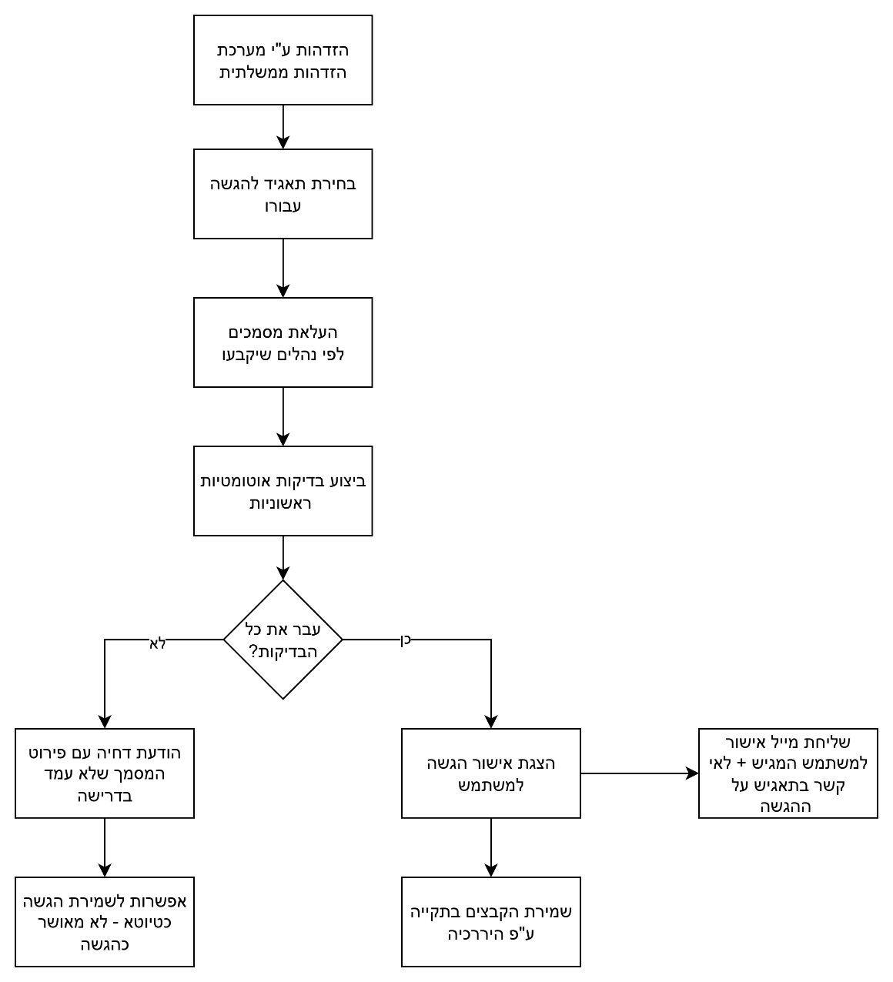

  - ההגשה תתבצע באתר Gov.il. כניסה לאתר באמצעות מערכת הזדהות הממשלתית. מכיוון שאת תוכניות הדיווח יכולים להגיש גורמים שונים בתאגיד או מי מבאי כוחם מחברות יעוץ חיצוניות כל אחד יוכל להגיש לכל תאגיד בהינתן הזדהות אישית.
עם זאת לכל תאגיד יוגדר לפחות איש קשר אחד רשמי שיקבל דיווחים על הגשות שנעשו בשם התאגיד כמו כל עדכון על התהליך.
  - לאחר הזדהות תתאפשר בחירת התאגיד עליו רוצים לדווח
  - העלאת מסמכים
    - כל מסמך יקבל שדה ייעודי להעלאת קובץ אחד בלבד בפורמט שיוגדר בסעיף הבא
    - ניתן להעלות קבצים בכל שם שירצו, הקבצים ישמרו בתיקיית ההגשה בשמות עם לוגיקה שתוגדר בהמשך
  - בדיקות שיתבצעו לכל מסמך:
# | שם הקובץ | סוג קובץ מותר | בדיקות לאישור הגשה | תבנית לשם הקובץ
1 | השקעות וביצוע בפועל | אקסל | קובץ מובנה – הגדרת בדיקה ראשונית לזיהוי הקובץ  בדיקות מעמיקות – יפורט בחלק שני
 | עמידת התאגיד באמות מידה הנדסיות | אקסל | בדיקת הגשה
 | תוכנית למיפוי חיבורי ניקוז למערכת הביוב | מפה – להגדיר פורמט | בדיקת הגשה  אולי בדיקת פורמט
 | דיווח עדכני על יישום מסקנות סקר עמידות מתקני מים של תאגיד ברעידות אדמה | PDF | בדיקת הגשה
 | אחוז התבייבות | אקסל | קובץ מובנה – הגדרת בדיקה ראשונית לזיהוי הקובץ  בדיקת הגשה
 | רשימת מדי מים מותקנים | אקסל | קובץ מובנה – הגדרת בדיקה ראשונית לזיהוי הקובץ  בדיקת הגשה
 | תוכנית תנוחה כללית | PDF | בדיקת הגשה
  - במידה וההגשה לא עומדת באחד או יותר מהדרישות יקבל המשתמש הודעת שגיאה "ההגשה נדחתה עקב" עם פירוט הדרישות שלא מולאו.
  - תינתן למשתמש אפשרות לשמור את ההגשה כ"טיוטה" עד להתחברות מחדש ומילוי הדרישות.
  - במידה וההגשה עומדת בכל הבדיקות המשתמש יקבל אישור כי ההגשה הסתיימה בהצלחה.
מייל אישור ישלח למגיש + לאנשי הקשר המוגדרים של התאגיד עם קישור להגשה.
  - אנשי הקשר המוגדרים של התאגיד יוכלו לקבל גישה להגשה באתר Gov.il

חלק שני: בדיקת תוכניות ומסמכים לאחר הגשה – באחריות מטריקס
בשלב הראשון יבוצע MVP1 בלבד – שיתמקד בבדיקת קובץ אקסל "השקעות וביצוע בפועל" בהגשת תוכנית השקעה (ללא ביצוע) בלבד.
Input MVP1:

- קובץ ערכי כינון. קובץ זה מוזן אחת לשנה התחלת בדיקת התכנית הראשונה
  - המערכת תמיד תבדוק לפי קובץ ערכי הכינון האחרון שהוזן
  - במידה והקובץ הוזן לפני יותר מחצי שנה יש להקפיץ הודעה למשתמש לפני תחילת ההרצה לתשומת לב. להחלטה האם להתקדם או לפנות להעלאה של קובץ ערכי כינון
- נתוני חומרים וקטרים
- תוכנית השקעות
  - קובץ אקסל שמוגש ע"י כל אחד מהתאגידים עליו יש לבצע את הרצת הבדיקות
  - האקסל מכיל מס' גיליונות עליהם יש להריץ את הבדיקות

המערכת נדרשת לאפשר:
- ביצוע אוטומטי של בדיקות שונות על קובץ “השקעות וביצוע בפועל”.
- יישום בדיקות סיווג וסימנטיקה באמצעות מודל שפה (LLM).
- יצירת תקציר מנהלים אוטומטי לסיכום הבדיקה.
- אפשרות למשתמש לבחון, לערוך ולתקף את תוצאות הבדיקות.
- שמירת הרצות והיסטוריית בדיקות, במהלך התהליך ובסופו.

דרישות:
א. דרישות רכיב הרצת הבדיקות על קובץ ה-Excel
המערכת נדרשת לבצע בדיקות דטרמיניסטיות ברמת סוגי בדיקות כלליים, ללא תלות בתכולה הספציפית של כל בדיקה (המפורטת בנספח הבדיקות).
סוגי הבדיקות שהמערכת נדרשת לתמוך בהן:
- בדיקות השוואה - בדיקות המעריכות התאמה בין ערכי תכנון לביצוע, בין שדות בגיליון אחד לשדות בגיליון אחר, או בין ערכים בקובץ ההשקעות לערכים בקובץ "ערכי כינון".
- בדיקות תנאים מספריים - בדיקות המבוססות על אחוזים, ספים, טווחים או תנאים כגון גדול/קטן/שווה.
- בדיקות חישוביות - חישוב סכומים, יחסים, הפרשים או כל פעולה מספרית אחרת הנדרשת לצורך אימות תקינות הנתונים.
- בדיקות שלמות - בדיקות לווידוא קיום שדות חובה, מילוי נתונים נדרש, או היעדר ערכים חסרים.
- בדיקות מבניות - בדיקות של מבנה הגיליון: כפילויות, חזרת פריטים, ייחודיות ערכים בעמודות מוגדרות.
- בדיקות השוואת בלוקים - בדיקה שהנתונים המופיעים בטווח תאים מסוים זהים או תואמים לנתונים בטווח אחר, למשל בין נתוני תכנון לנתוני ביצוע.
- בדיקות המבוססות על טבלאות עזר - תמיכה בבדיקות המשתמשות בטבלאות הגדרות כגון טבלת קטרים או טבלת מחירי תקן.
- בדיקות תקינות-סטטוס - בדיקות הבוחנות התאמה בין ערכי ביצוע לבין סטטוסי פרויקט (מוקפא, הסתיים, בביצוע וכד’).
דרישות נוספות ברכיב זה:
- המערכת נדרשת להחזיר עבור כל בדיקה מיקום מדויק בגיליון (גיליון, עמודה, שורה).
- המערכת נדרשת לתמוך בתצוגה מקדימה של השורה מתוך קובץ ה-Excel, כולל כותרות ותאים רלוונטיים.
- המערכת נדרשת לתמוך בסימון חומרת הבדיקה (קריטית, אזהרה, מידע).
- המערכת נדרשת לאפשר עריכת הסטטוס והממצאים על ידי המשתמש.
- המערכת נדרשת לאפשר הוספת הערות/ שורות בדיקה נוספות ע"י המשתמש. (נקודתיות לאותה הרצה ולא תבניתיות)
- הבדיקות יוגדרו באופן מלא בנספח הבדיקות, והמערכת תאפשר הרחבה עתידית לבדיקות נוספות.

ב. דרישות רכיב בדיקות סיווג באמצעות LLM
המערכת נדרשת לבצע בדיקות המבוססות על פרשנות סמנטית או טקסטואלית באמצעות מודל שפה. הבדיקות אינן חד-משמעיות מספרית ודורשות הערכת משמעות.
המערכת נדרשת לתמוך ביכולות הבאות:
- זיהוי סיווג פרויקט
המערכת תעריך האם סיווג הפרויקט (שיקום, שדרוג, פיתוח) תואם את התיאור, את דוגמאות המקור ואת הנחיות רשות המים.
- ניתוח טקסטים ועיבוד תיאורים
יכולת לנתח תיאורי פרויקטים, שמות פרויקטים ונתונים מילוליים.
- זיהוי אי-ודאות
במקרים שבהם המודל אינו בטוח בתוצאה, הסטטוס יסומן כ"נדרש בירור", ויצורף הסבר לסיבת חוסר הוודאות.
דרישות משלימות ברכיב זה:
- ה-LLM מחויב להחזיר נימוק לכל קביעה.
- תוצאות מנוע זה ניתנות לעריכת המשתמש, בדומה לבדיקות הדטרמיניסטיות.
- המערכת נדרשת לציין מסקנה סופית - "תקין", "חריגה" ו"נדרש בירור".

ג. דרישות רכיב יצירת תקציר מנהלים באמצעות LLM
המערכת נדרשת לייצר תקציר מנהלים אוטומטי על בסיס כלל סט הבדיקות (דטרמיניסטיות וסימנטיות), כולל ממצאים מרכזיים, חריגות קריטיות והמלצות.
המערכת נדרשת לתמוך ביכולות הבאות:
- ניתוח כלל תוצאות הבדיקות
המערכת תזהה דפוסים, מגמות וחריגות שחזרו על עצמן.
- הפקת תקציר מנהלים
התקציר יכלול:
• מספר הבדיקות שבוצעו
• כמה עברו, נכשלו ודורשות בירור
• חריגות מהותיות
• אזורים הדורשים התייחסות תאגיד
• הערכה כללית למידת תקינות הדיווח
- ניסוח בשפה מקצועית
התקציר ינוסח באופן נהיר, בהתאם לשפת העבודה של מהנדסי הרשות.
- תמיכה בעריכה ידנית
המשתמש יוכל לערוך את התקציר לפני שמירה/הורדה.

מודול תוצאות הבדיקות – דרישות תצוגה, תפעול ועריכה
המערכת נדרשת להציג לכל בדיקה תוצאה ברורה, ניתנת לעריכה וכוללת את כל המידע הנדרש לצורך הבנה, ניתוח ובירור. המידע יוצג בטבלה ראשית, עם יכולת הרחבה וניווט לפי צורך.
מבנה טבלת הבדיקות
הטבלה תכלול עבור כל בדיקה את השדות הבאים:
- מזהה הבדיקה – מספר סידורי קבוע בהתאם לנספח הבדיקות.
- שם הבדיקה – כותרת קצרה המסבירה את סוג הבדיקה.
- מיקום הבדיקה – שילוב של גיליון, עמודות ושורות אשר נבדקו.
- פירוט הבדיקה – מידע מוסתר כברירת מחדל, הנפתח בלחיצה, וכולל את הגדרת הבדיקה והלוגיקה שעל בסיסה התקבלה תוצאה.
- ממצאים בקובץ – ערכים, שורות או חריגות שהתגלו.
- תצוגה מקדימה (Preview) – אפשרות לפתיחת חלון המציג את מיקום הבדיקה כפי שמופיע בקובץ ה-Excel.
המערכת תאפשר:
• הצגת הכותרות הרלוונטיות מהגיליון
• הדגשת התאים שנבדקו
• גלילה אופקית ואנכית כדי לראות נתונים סמוכים
- חומרת הבדיקה
המערכת נדרשת לתמוך בשלוש דרגות חומרה מוגדרות:
  - Critical בדיקה שמונעת אישור ללא טיפול.
  - Warning בדיקה הדורשת בירור מקצועי.
  - Info הערות למעקב שאינן מונעות המשך תהליך.
- סטטוס הבדיקה
  - לכל בדיקה יוצג סטטוס ראשוני המתקבל מהמערכת, וסטטוס זה יהיה ניתן לעריכה על ידי המשתמש.
    - סטטוסים אפשריים:
      - Pass הבדיקה נמצאה תקינה.
      - Fail נמצאה חריגה או בעיה.
      - Require review נדרש בירור נוסף לדוגמה במקרה של אי־ודאות ב־LLM.
  - דרישות נוספות לניהול סטטוס ועריכה
- המערכת תאפשר למשתמש לשנות סטטוס בדיקה לאחר בדיקה אנושית.
- המערכת תאפשר למשתמש להוסיף הערת משתמש המסבירה את השינוי או הבירור.
- המערכת תשמור היסטוריית שינויים לכל בדיקה: סטטוס מקורי, סטטוס מתוקן, שם המשתמש ותאריך.
- המערכת תאפשר למשתמש להוסיף הערה המסבירה את השינוי ותשמור את ההערות הללו ללמידה עתידית.
- המערכת תאפשר לסמן בדיקות כ"נדרשת פעולה" לצורך המשך טיפול מול התאגיד.

סיכום מנהלים (Executive Summary)
המערכת נדרשת לייצר תקציר מנהלים אוטומטי המבוסס על כל תוצאות הבדיקות:
- מספר הבדיקות הכולל.
- כמה עברו, נכשלו או דורשות Review
- רשימת החריגות המשמעותיות בדרגת Critical
- דפוסים שחוזרים על עצמם (לדוגמה ריבוי חריגות בקטרים או שדות ריקים).
- המלצות מקצועיות להמשך הטיפול בתאגיד.
המשתמש יוכל לערוך את התקציר לפני שמירה או הורדה.
יצוא וארכוב
המערכת נדרשת לאפשר:
- יצוא טבלת הבדיקות לקובץ Excel בשם ברירת המחדל “נספח בדיקות – תוכנית השקעות {תאגיד} {תאריך בדיקה}.xlsx”.
- שמירת נתוני כל הרצה במערכת, כולל:
  - תאגיד
  - שנת דיווח
  - גרסת ערכי כינון
  - תאריך העלאת הקובץ לבדיקה
  - סה"כ זמן בין הרצה ראשונית ועד לסיום טיפול
  - סטטוס סופי
- פתיחת הרצות היסטוריות לצפייה, השוואה וניתוח.

User Flow טקסטואלי:
- המשתמש נכנס למערכת “הערכת תוכניות השקעה”.
- בוחר “הרצה חדשה”.
- בוחר תאגיד מהרשימה.
- בוחר שנה/מחזור (אם רלוונטי).
- בוחר גרסת “ערכי כינון” (ברירת מחדל: העדכנית ביותר).
- אם הגרסה הועלתה לפני יותר מחצי שנה – מתקבלת התראה, והמשתמש מחליט אם להמשיך או לעדכן ערכי כינון.
  - אם בוחר להעלות קובץ – נפתח עמוד העלאת קובץ עם מילוי שדה – תאריך אליו הובץ נכון.
- המשתמש מעלה קובץ “השקעות וביצוע בפועל” (Excel).
- המערכת מבצעת בדיקות מבנה (גיליונות/עמודות חובה). אם יש בעיה – מוצגת הודעת שגיאה עם פירוט.
- אם המבנה תקין – המערכת מתחילה להריץ את כל הבדיקות (Python ו-AI).
- אם המבנה לא תקין – מוצגת הודעת שגיאה למשתמש ואפשרות לחזרה למסך העלאת קובץ השקעות מחדש.
- במהלך הריצה מוצג סטטוס “In Progress” ואחוז התקדמות.
- בסיום הריצה, סטטוס ההרצה משתנה ל-“Completed (Initial)” ותיפתח טבלת תוצאות הבדיקות.
- המשתמש יכול לסנן את הטבלה לפי סטטוס (Pass / Fail / Review) ולפי חומרה.
- לחיצה על שורת בדיקה פותחת תצוגה מקדימה של שורת האקסל, כולל כותרות, והדגשה של התאים הרלוונטיים.
- המשתמש/מהנדס עובר על הבדיקות, משנה סטטוסים במידת הצורך, מוסיף הערות ופעולות נדרשות.
- לאחר סיום הסקירה, המשתמש לוחץ על “הפק סיכום מנהלים”.
- נוצר טקסט סיכום מנהלים אוטומטי, אותו המשתמש יכול לערוך.
- המשתמש שומר את ההרצה כ-Draft (אם רוצה לחזור מאוחר יותר) או מסמן כ-“Completed” (סגירת הרצה).
- המשתמש יכול להוריד את טבלת הבדיקות לקובץ Excel (נספח הבדיקות).
- ההרצה נשמרת בהיסטוריית הרצות, וניתן לחזור אליה לצפייה/השוואה בעתיד.

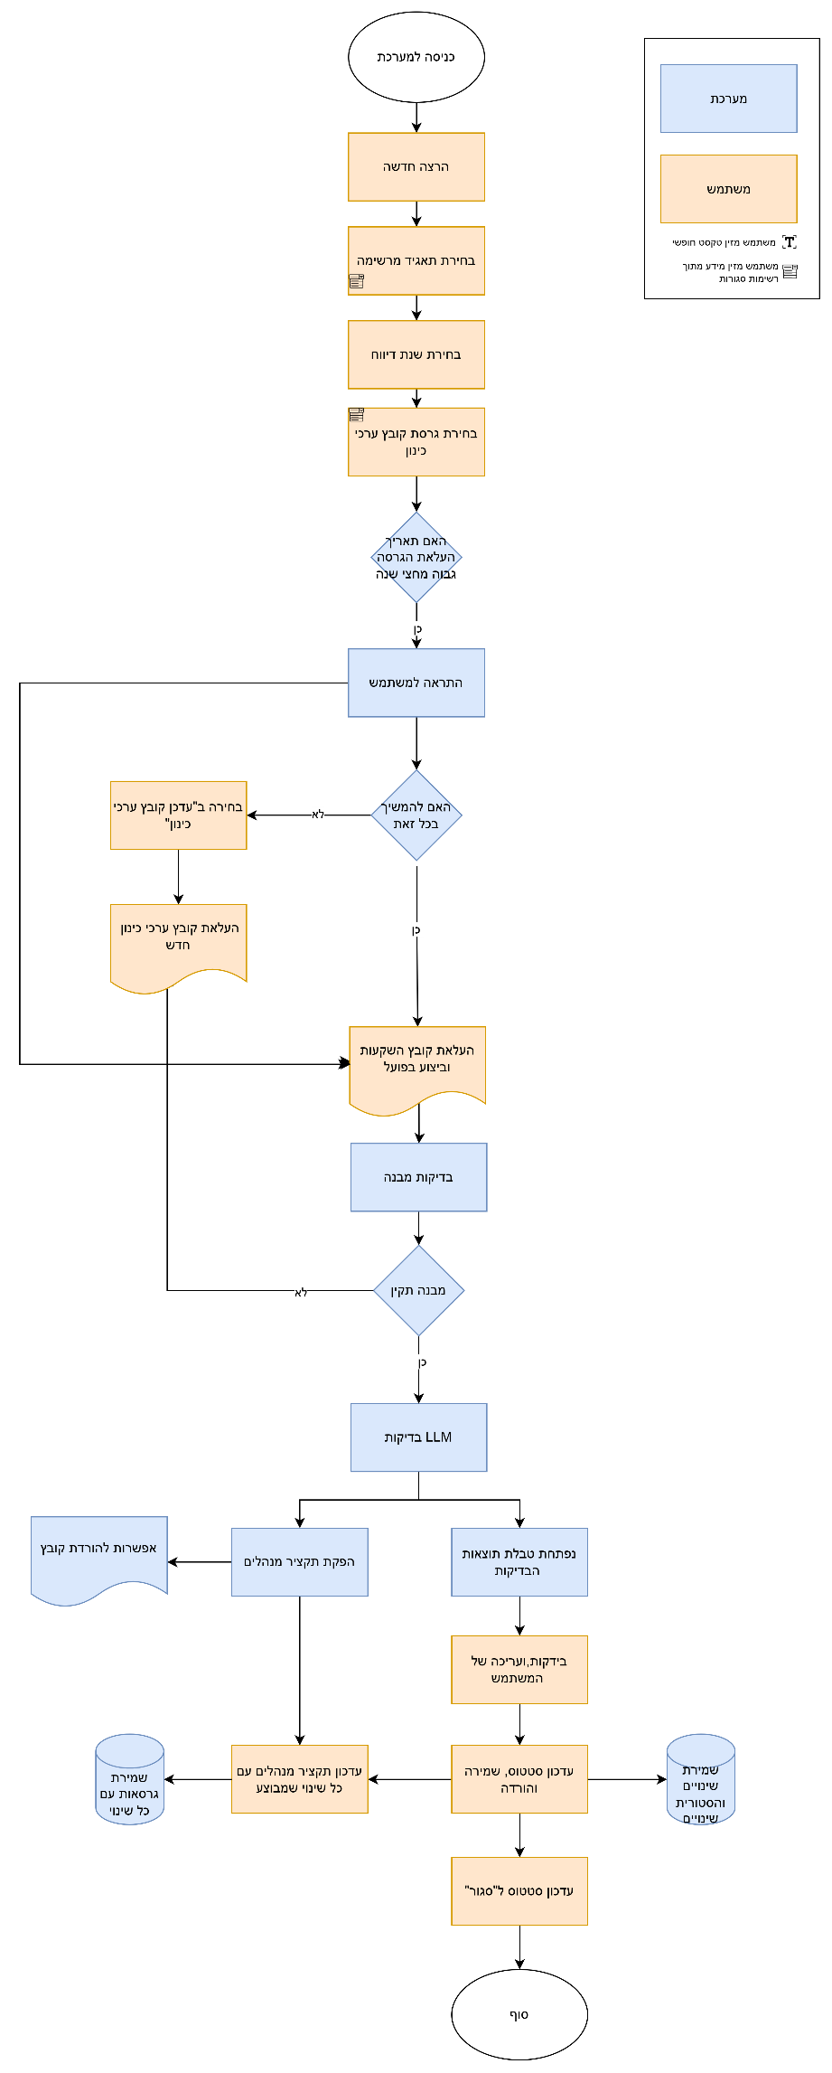

דרישות נתונים
- קובץ “ערכי כינון”: תאגיד + ארבעה ערכים (מים/ביוב, מלא/מופחת).
- קובץ “השקעות וביצוע בפועל”: גיליונות חובה ועמודות חובה בהתאם לנספח הבדיקות.
- טבלת קטרים פלדה אינץ’ ו-PVC/PE מ”מ) לקביעת קפיצה מותרת בגודל קוטר)

מקרי קצה
- תאגיד לא נמצא בקובץ ערכי הכינון.
- עמודות בשם חריג (AI צריך לסייע בזיהוי.
- קטרים שלא מופיעים בטבלת הקטרים.
- יחידות מידה שונות.

סיכונים ותלויות
- איכות הקבצים המתקבלים מהתאגידים.
- פרשנות סיווגי פרויקטים.
- הצורך בעדכון שוטף לטבלאות עזר: מחירי תקן לצנרת, טבלת קטרים מלאה.

מטרות ויעדים
(נשארים כפי שנוסחו, רק מרוכזים)
- אוטומציה של רוב הבדיקות.
- קיצור זמן הבדיקה.
- יצירת סטנדרט בדיקות אחיד לכל התאגיד.
- שימוש משולב ב-קוד וב-AI לצורך כיסוי בדיקות מספריות וסמנטיות.

קריטריונים להצלחה
- זמן הרצה ממוצע < 60 שניות.
- 70% מהבדיקות מתבצעות אוטומטית ללא צורך בחישוב ידני משלים.
- הבודקים מדווחים על קיצור זמן עבודה של לפחות 30%.
- אין תלונות מהותיות על חוסר עקביות בין בודקים שונים לאחר הטמעת הכלי.

פיתוחים בהמשך:
- MVP2 – בדיקת קובץ דיווח תכנון למול ביצוע
- בדיקת ההגשה מלאה כולל מסמכים נלווים

